OneDrive –tila (10 Gt) Office365:ssa Opettajilla ja Oppilailla!
Treseutu.opetus -verkon tietokoneella työskennellessäsi omilla verkkotunnuksillasi:
 Klikkaa työpöydällä oevaa SkyDrivePro –kuvaketta.
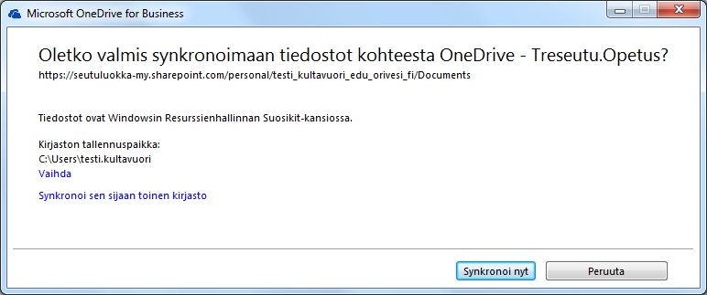
Klikkaa: Synkronoi nyt
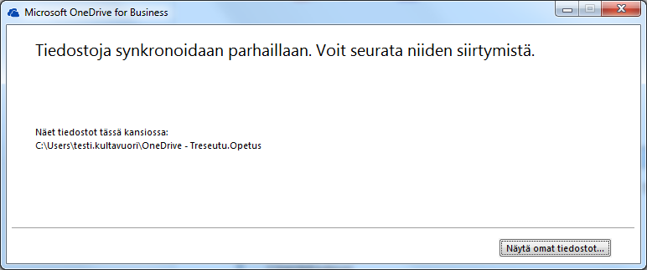
Klikkaa: Näytä omat tiedostot
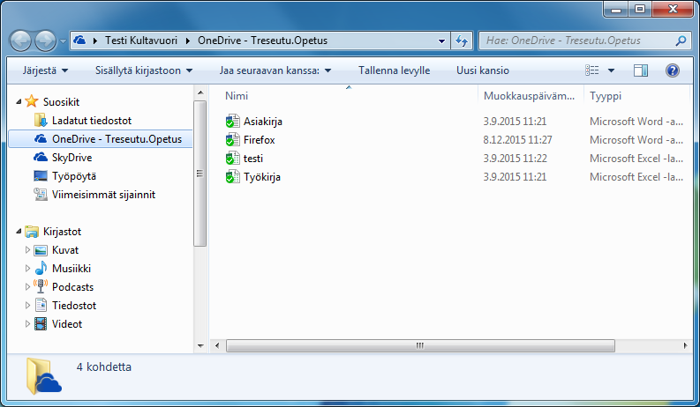
Näet nyt Resurssienhallintaikkunassa vasemmalla Suosikit –valikon alla: OneDrive – Treseutu.Opetus -tekstin ja kansion sisällön oikealla ikkunassa.
Kokeile luoda uusi työkirja esim. Wordillä ja kokeile tallentaa se OneDrive –tilaan. Avaa Word. Tiedosto - Tallenna nimellä:
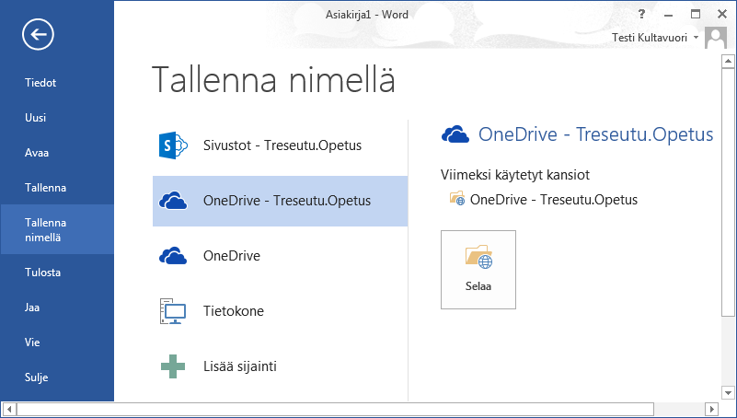
Klikkaa: OneDrive – Treseutu.Opetus -> Klikkaa: Selaa
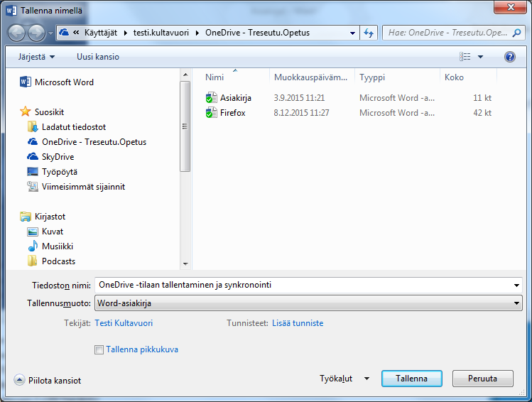
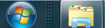
Anna tiedostolle nimi ja paina Tallenna. Hetken mietittyään, tiedostosi on tallentunut OneDrive -pilveen! Näet tiedostosi Resurssienhallintaikkunassa: (Saat ikkunan auki siitä keltaisesta kansiosta näytön
alalaidassa)
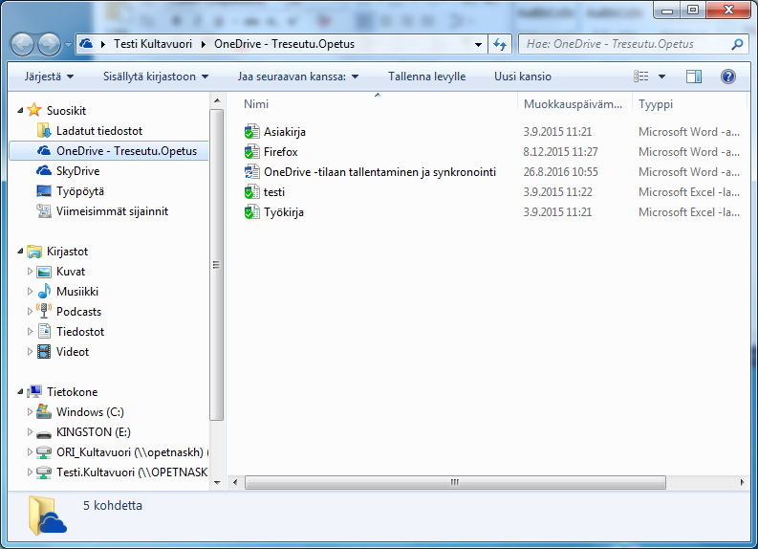
Ja sitten ajelet kotiin päivän päätteeksi….

Kotona Office365:n ja OneDrive -tilan käyttö
Kun menet kotiin ja käytät esim. omaa henkilökohtaista tietokonettasi, löydät nämä samat tiedostot nettiselaimen kautta Office365:n OneDrive –tilasta.
Kirjaudu Internet Explorerin –selaimella: http://seutuluokka.sharepoint.com.
Kirjoita tunnusosaan TRESEUTU.OPETUS -verkon tunnuksesi sähköpostimuodossa, jossa loppuosa on @edu.orivesi.fi
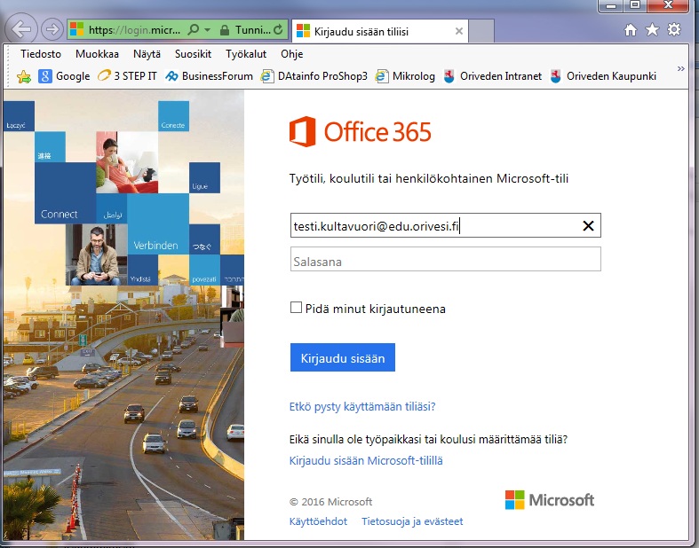
Kun kilkkaat salasanakenttää lähtee selain siirtymään suoraan uuteen ikkunaan:
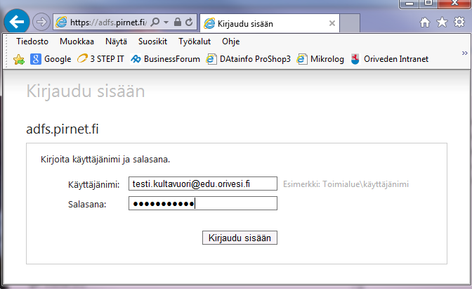
Kirjoita tähän uudelleen oma TRESEUTU.OPETUS -verkon tunnuksesi pitkässä sähköpostimuodossa sekä se salasana, jota käytät koulussa tämän tunnuksesi salasanana. Klikkaa Kirjaudu sisään.
Olet päässyt TRESEUTU.OPETUS - verkon työtilaan:
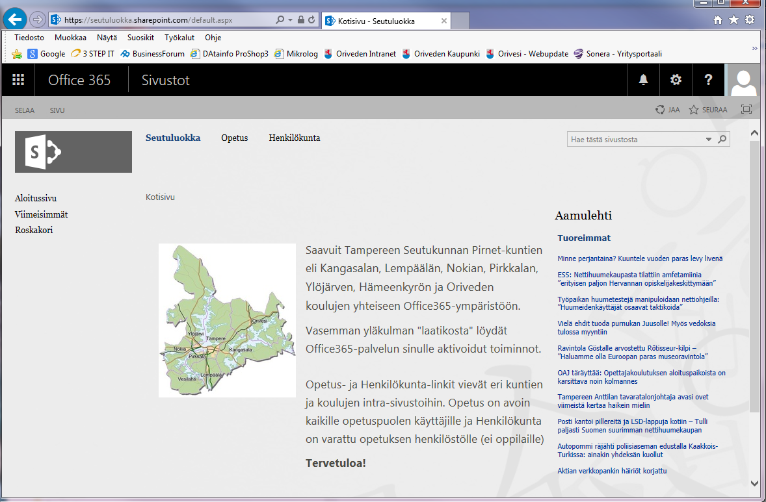
Yläpalkin Office365 -tekstistä pääset käyttämään esim. Office-paketin verkkosovelluksia tai asentamaan kotikoneellesi Office -paketin:
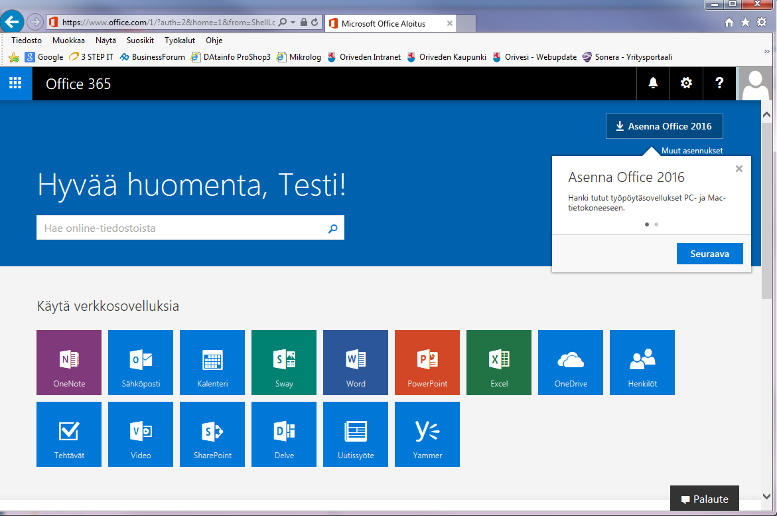
Yläpalkin vasemman yläkulman ruudukosta pääset siirtymään omaan OneDrive -tilaasi, klikkaamalla
OneDrive -kuvaketta
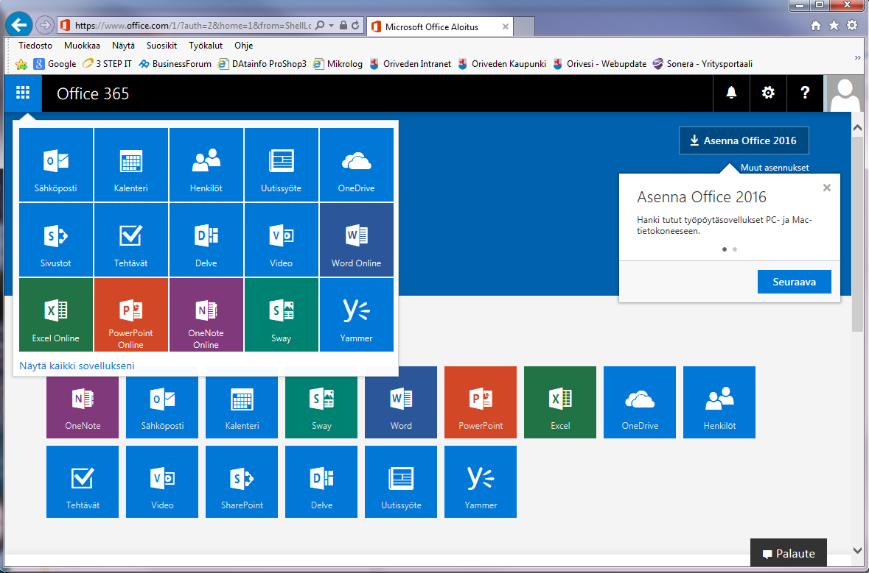
Täältä löytyy äsken koulun verkossa tallentamasi tiedosto!
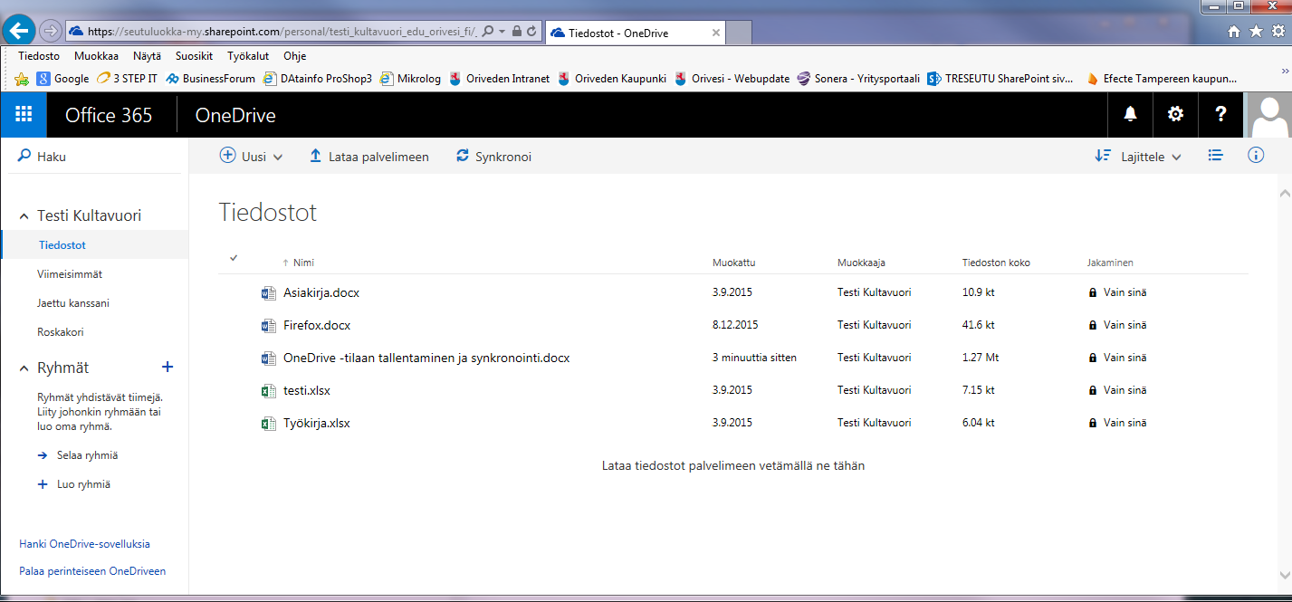
Nyt voit jatkaa tiedostosi parissa myös kotona!

